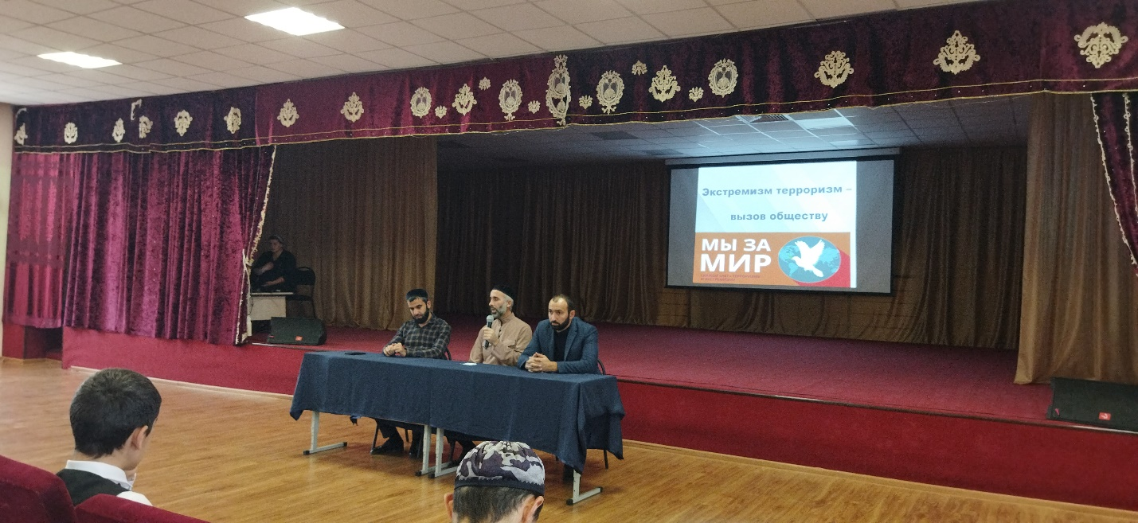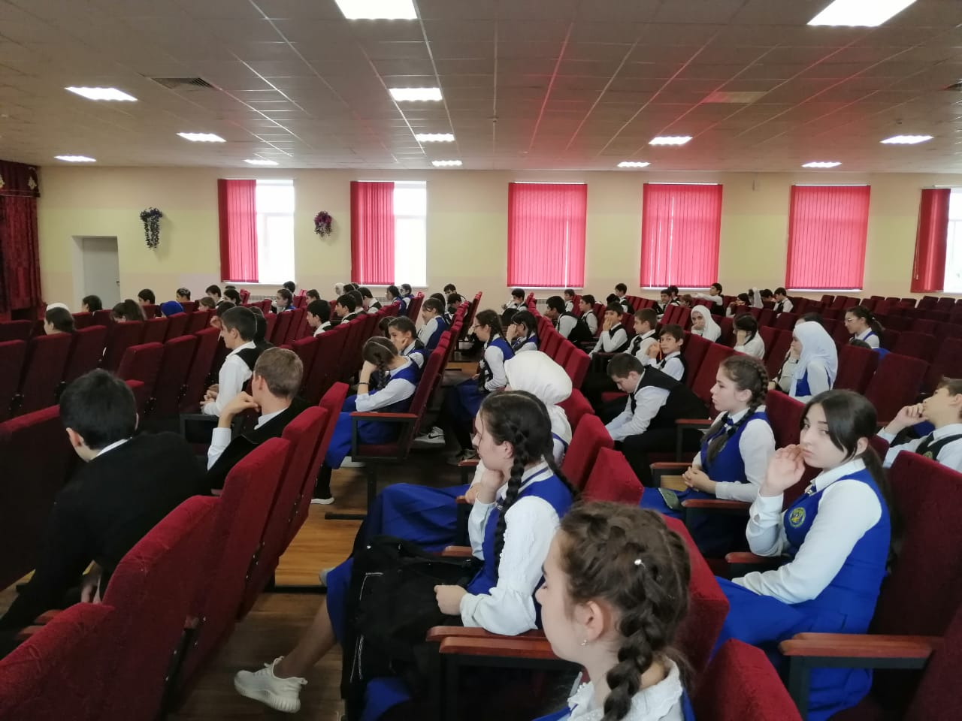
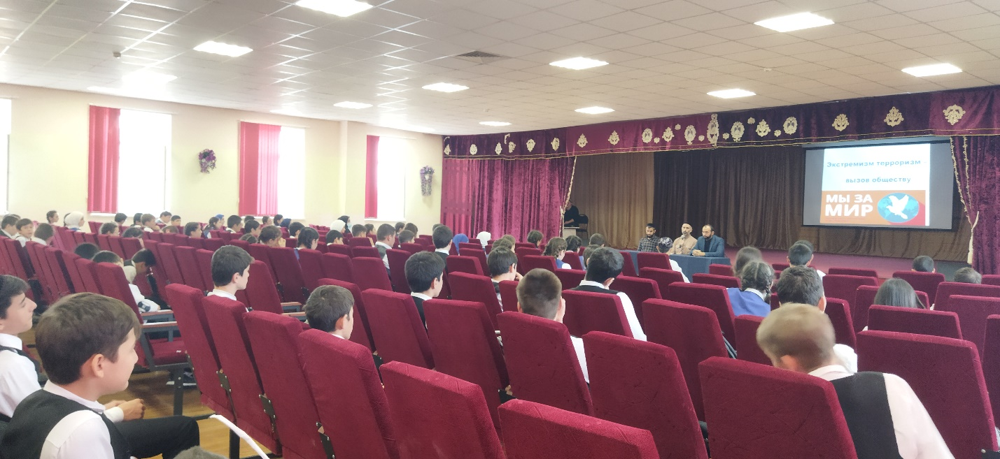
Отчет о проведении мероприятия «Терроризму-нет!» в ГБОУ «СОШ №2 г.Малгобек»

Терроризм и экстремизм — это исключительно большая опасность, способная расшатать любое, даже самое стабильное и благополучное, общество.
Одним из ключевых направлений борьбы с террористическими и экстремистскими проявлениями в общественной среде выступает их профилактика. Особенно важно проведение такой профилактической работы в среде молодежи, так как именно указанная среда в силу целого ряда различных факторов является одной из наиболее уязвимых в плане подверженности негативному влиянию разнообразных антисоциальных и криминальных групп. Социальная и материальная незащищенность молодежи, частый максимализм в оценках и суждениях, психологическая незрелость, значительная зависимость от чужого мнения — вот только некоторые из причин, позволяющих говорить о возможности легкого распространения радикальных идей среди чеченской молодежи.
Лидеры экстремистских группировок различного толка завлекают молодежь в свои объединения, часто обещая ей легкое решение всех проблем, в том числе и материальных. Неокрепшие молодые умы зачастую даже не задумываются о том, что участвуя в деятельности подобных формирований, они не только не решают свои существующие проблемы, но и создают себе многочисленные новые, по сути, уничтожают свое будущее.
По плану проведения профилактических мероприятий по терроризму и экстремизму 11 октября в ГБОУ «СОШ №2 г.Малгобек» заместителем директора по ВР Дзагиевым Б.А, социальным педагогом школы Кориговой Т.У , Имамом с.Инарки Евлоевым Х.Т, учителем основы религии Патиевым И.Я в 8-11 классах было проведено мероприятие «Терроризму и экстремизму-нет!»
Ребятам было рассказано, что терроризм и экстремизм сегодня стали серьёзнейшей проблемой, с которой человечество вошло в XXI столетие.
Учащиеся узнали, что именно молодые люди чаще всего становятся проводниками чуждой и чрезвычайно опасной для настоящего общества идеологии.

Зам.директора по ВР Дзагиев Б.А

